Livret sportif

Rugby F

21 & 22 Mars 2026


Informations générales

Lieu

Lieu : Terrain du campus de Centrale - 36 Avenue Guy de Collongue
Dates et heures:
-Les matchs de poules (première phase de poule et deuxième phase de poule), les demi-finales et la petite finale se dérouleront le samedi 21 mars de 8h30 à 16h, le terrain étant disponible à partir de 8h pour l'échauffement.
-La finale se déroulera le dimanche 22 mars à 10h45.

VP Tournois

Les VP Tournois sont les bénévoles qui gèrent le tournoi durant le week-end. Tu peux leur poser des questions et leur demander des informations, tu les reconnaîtras grâce à leur T-shirt bénévole orange.

Contact :
VP Tournoi 1 : Loïse BEKRI, 07.62.28.55.29
VP Tournoi 2 : Juliette NICOLAS, 06.21.89.72.17
VP Tournoi 3 : Romy BUNOUF, 06.52.61.01.61
Règlement du tournoi
Déroulement du tournoi
1) Les phases de poule
Voici la composition des poules:
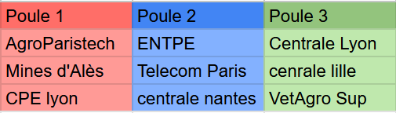
Le temps de jeu est de 2*7 min avec 2 min de mi-temps pour tous les matchs de poule. Il est de 2*10 min avec 3 min de mi-temps pour tous les matchs de la phase finale, que ce soit dans la poule gagnante ou dans la poule consolante.
A l’issue des matchs de la première phase de poule, les équipes seront classées au sein de leur poule (1 pour la première équipe, 2 pour la deuxième, 3 pour la troisième). Les règles d’attribution de points pour ce classement sont les suivantes :
Victoire | Nul | Défaite | Forfait
3 points | 2 points | 1 point | 0 point

En cas d’ex-æquo en termes de points, le classement se fera selon les règles suivantes, par ordre de priorité :
1. Résultat du match entre les équipes ex-æquo
2. Différence entre le nombre d’essais marqués et le nombre d’essais encaissés sur tous les matchs
3. Nombre d’expulsées
4. Nombre d’essais marqués sur tous les matchs
5. Tirage au sort
Les joueuses prennent leur t-shirt participant dans le cas où deux équipes ont la même couleur de maillots.
A la fin de la phase de poule, les deux meilleures de chaque poule sont qualifiées dans le carré gagnant et s’affronteront en demie finale puis en finale. Les quatre autres s’affronteront dans des phases consolantes.
2) Les phases finales
Pour les phases finales (en dehors des consolantes), en cas d’égalité à la fin des deux mi-temps, une prolongation de 3 min maximum aura lieu, arrêtée dès qu'un essai est marqué par l'une des deux équipes. Le cas échéant, l'équipe qui a marqué lors de cette prolongation sera qualifiée pour la suite de la compétition, ou désignée vainqueure. Si aucune équipe n’a marqué au terme de la prolongation, le choix de l’équipe qualifiée se fera selon les critères suivants :
1. Différence entre le nombre d’essais marqués et le nombre d’essais encaissés sur tous les matchs de poules
2. Nombre d’expulsées
3. Nombre d’essais marqués sur tous les matchs de poules
4. Tirage au sort

Le matchs des phases finales sont répartis de cette manière là :
- demies finales entre les qualifiés
- match de petite finale entre les perdants de la deuxième phase de poule
- poule de 3 pour les trois 3ème à l’issue de la première phase de poule

Règlement
Les équipes sont composées de 7 joueuses sur le terrain. Si une équipe compte moins de 7 joueuses elle peut disputer son match sachant que l’équipe adverse conservera ses 7 joueuses. Les matchs se disputeront sur demi-terrains. En raison du nombre d’équipes et du temps imparti, nous vous demanderons de respecter scrupuleusement les horaires. Les équipes doivent être présentes sur le terrain 15 min avant le début de leur premier match. Prévoyez du temps pour l’échauffement !
Chaque équipe doit être présente au bord du terrain 5 min avant l’horaire de chaque match qu’elle doit jouer. Toute équipe ayant plus de 2 min de retard sera déclarée forfait pour le match concerné.
Les arrêts de jeu ne sont pas comptabilisés, tout abus ou acte d'anti jeu aura donc pour conséquence l’expulsion des joueuses concernées.
Les règles sont les règles habituelles du rugby à sept. En particulier :

- L’engagement
L’engagement se fait en drop au pied.

- Les phases statiques
Pénalités : la défense doit reculer à 5 m de la balle.
Mêlées : les mêlées sont constituées de 3 joueuses dans chaque équipe. Elles sont uniquement simulées (ni poussées, ni disputées).
Touches : les touches sont constituées de 2 ou 3 sauteuses. Les touches liftées sont autorisées.

- Le jeu au pied
Le jeu au pied défensif et offensif est autorisé. Toutes les joueuses se trouvant en hors jeu doivent attendre que la joueuse ayant tapé les dépasse pour pouvoir commencer à courir.

- Motifs d’expulsion
La zone de plaquage est restreinte à sous la ceinture.
Tout geste dangereux (plaquage au-dessus des épaules, etc.) pourra être sanctionné par une exclusion de 2 minutes de la fautive. Tout comportement agressif ou geste dangereux volontaire entraînera une exclusion définitive de la joueuse. Il est également rappelé que seule la capitaine de l’équipe peut porter réclamation auprès de l’arbitre. Il est aussi demandé aux supporters d’adopter une attitude de fair-play !

- Arbitrage
L’arbitrage sera effectué par des arbitres FNSU qui auront pris connaissance de toutes les indications notées ci-dessus.

Autres consignes
- Il vous est donc demandé d’être à l’heure et prêts à enchaîner les matchs dès qu’ils se terminent, afin que le tournoi se déroule dans les meilleures conditions possibles.
- La récupération des packs-foods par le capitaine et leur consommation s’effectuent durant le temps libre des équipes prévu à cet effet.
- Le temps de nettoyage du gymnase et du terrain est compté dans le temps total, un nettoyage rapide est synonyme d’un temps de jeu plus long, nous vous demandons donc de bien vouloir respecter les installations sportives et leur environnement, et d’utiliser les poubelles mises à votre disposition.
- Les équipes doivent apporter leurs propres ballons, leurs maillots/chasubles ainsi qu’une trousse à pharmacie.
- Nous vous rappelons que l’alcool est strictement interdit sur les sites sportifs.

Rencontres

Rappel des poules:

Planning du tournoi:
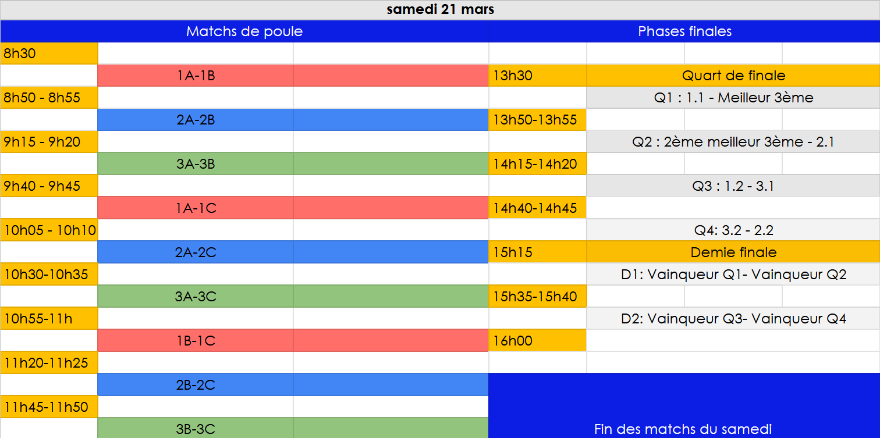
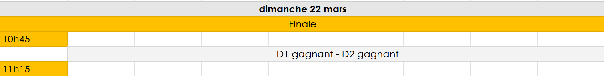

AVEC :
1.1 : premier de la poule 1 3.1 : premier de la poule 3
1.2 : deuxième de la poule 1 3.2 : deuxième de la poule 3
1.3 : troisième de la poule 1 3.3 : troisième de la poule 3
1.4 : quatrième de la poule 1 3.4 : quatrième de la poule 3

2.1 : premier de la poule 2
2.2 : deuxième de la poule 2
2.3 : troisième de la poule 2
2.4 : quatrième de la poule 2
Informations

Pour toute question relative au déroulement des journées de sport, merci de t'adresser en priorité à un VP Tournois présent sur ton site sportif. Il sera reconnaissable par son T-shirt orange « Bénévole ».

Douches

Des douches sont à votre disposition dans le gymnase. ATTENTION : Il faut impérativement que vous preniez votre douche sur votre lieu de sport, avant de prendre la navette. Une fois revenu sur le campus de Centrale, vous n'aurez plus la possibilité de vous doucher.
Pour les filles logées en résidence, vous avez aussi une douche à disposition dans votre chambre.

Repas

Le samedi midi, un pack-food te sera distribué. La capitaine de chaque équipe, accompagnée d’une ou deux personnes, devra aller le chercher auprès des VP Tournois présents sur ton site. Le VP Tournoi de ton sport te préviendra de l’heure à laquelle il faudra aller chercher les packs food.Merci de bien trier les déchets sur ton site une fois ton repas terminé.
Remarque : une fois que la capitaine a rapporté les packs food, vous pouvez manger quand vous voulez, en fonction des horaires des matchs que vous allez jouer.

Nous faisons de notre mieux pour vous les livrer au plus tôt, merci de rester patient et courtois avec les VP Tournois.

Les soirs, tu pourras accéder au Restaurant Universitaire de Centrale si tu es en Full Package. Il sera ouvert aux horaires suivants le samedi : 18h15 - 22h
Pour éviter une attente trop importante, essaie d'arriver au RU le plus tôt possible !

Pour les Full package toujours, ton petit déjeuner du samedi matin te sera donné à la chaîne d’arrivée le vendredi soir. Le Dimanche, le repas sera un brunch distribué au chapiteau entre 10h et 14h.

Tri des packs food

Le Challenge se veut être un événement éco-responsable et veille à son impact sur l’environnement, pour cela nous te demandons de veiller au tri de ton pack food.
Des sacs poubelles pour les ordures ménagères et pour le recyclage seront mis à disposition sur ton lieu sportif.

Pour faire simple, voici les instructions concernant le tri spécifique des aliments présents dans les packs food :
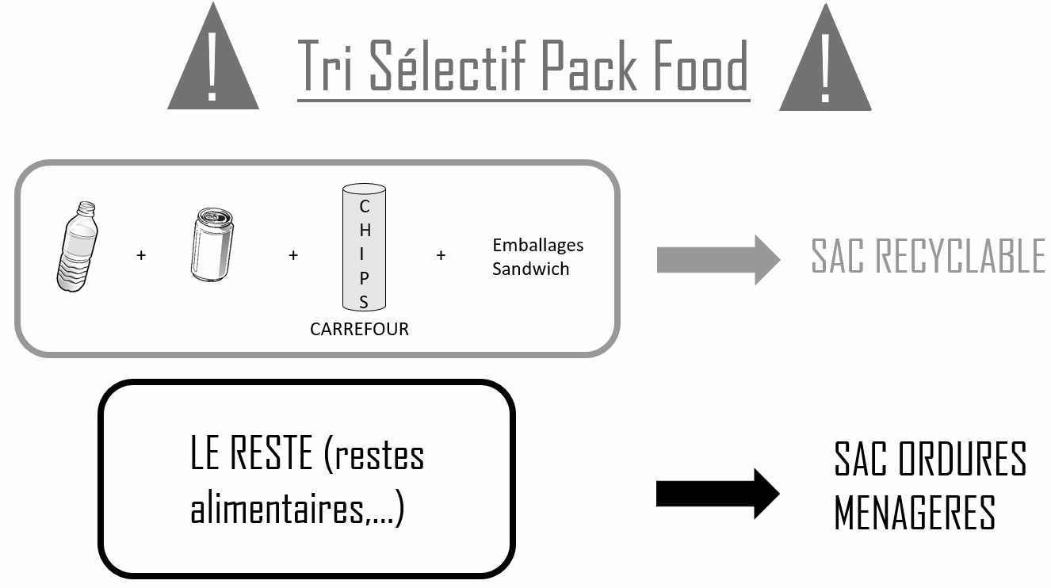

Pense également à prendre ta gourde, l’utilisation de bouteilles plastiques est interdite durant le Challenge.

En cas d’urgence
- Pour toute information sur le déroulement du tournoi, les navettes, les packs-food, tu peux aller voir ton capitaine ou un VP Tournoi présent sur ton lieu de sport.

- Pour toute autre information d’ordre pratique, rends-toi au Point Info du campus dans le hall devant le foyer comme indiqué sur le plan du campus. Pour une urgence tu peux appeler le numéro du point info :
- VP Sécu : Sixtine Grille - 06 73 66 55 86
- Prez : Zoé Prandi - 06 77 39 52 88
- SG : Giulio Follaco - 06 01 75 22 01

